Świat i Polska w okresie II wojny światowej
Wersja F Klasa I........
Imię i nazwisko................................................................................................................
Zadanie pierwsze (3 pkt). Zaznacz prawidłową odpowiedź.
I. Zaznacz prawidłową odpowiedź.
1. Atak Niemiec na Jugosławię miał miejsce
A/ 10 maja 1940 r.
B/ 8 sierpnia 1940 r.
C/ 6 kwietnia 1941 r.

Prawidłowe wskazanie-1pkt
2. Które z wymienionych państw utraciło północny Siedmiogród na skutek decyzji w ramach II arbitrażu wiedeńskiego:
A/ Węgry
B/ Rumunia
C/ Bułgaria
Prawidłowe wskazanie-1pkt
3. Który z wymienionych faktów miał przełomowe znaczenie na froncie wschodnim:
A/ oblężenie Leningradu
B/ operacja „Tajfun” polegająca na ataku na Moskwę
C/ obrona Stalingradu

Prawidłowe wskazanie-1pkt
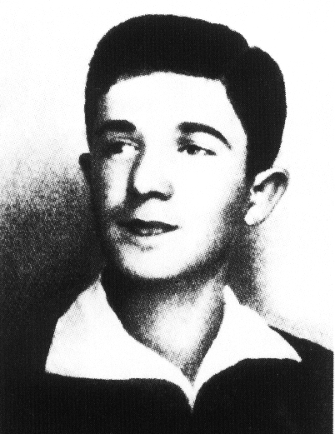
Zadanie drugie (4 pkt) Ilustracja przedstawia Mordechaja Anielewicza.
A/ Dokonaj krótkiej charakterystyki tego bohatera (2pkt):
.........................................................................................................................
.........................................................................................................................
.........................................................................................................................
.........................................................................................................................
.........................................................................................................................
B/ Z jakimi ważnymi wydarzeniami wiążesz tą postać historyczną ? (2pkt) .
.........................................................................................................................
.........................................................................................................................
.........................................................................................................................
.........................................................................................................................
............................................................................................................................................................

Punktacja – za prawidłowo rozwinięty skrót 1pkt x 4 = 4

Zadanie trzecie (5 pkt) Poniższe wydarzenia w porządku chronologicznym. Przyporządkuj cyfrom po prawej stronie odpowiednie litery.

A. Agresja Niemiec na Danię 1.................
B.Konferencja w Moskwie 2.................
C Utworzenie II frontu w Normandii 3.................
D. Kapitulacja Japonii 4.................
E. Powołanie ZWZ 5.................

Punktacja - za każde prawidłowe przyporządkowanie 1 pkt, razem 5 pkt
Zadanie czwarte (6 pkt)
Przeczytaj uważnie tekst źródłowy a następnie odpowiedz na postawione niżej pytania.

. Oświadczenie rządu polskiego w sprawie odkrycia grobów oficerów polskich pod Smoleńskiem -17 kwietnia 1943 r.
(...)
Nie ma Polaka, który by nie był wstrząśnięty do głębi wiadomością, szerzoną przez propagandę niemiecką z największym rozgłosem, o odkryciu pod Smoleńskiem w grobie wspólnym, zmasakrowanych zwłok zaginionych w ZSRR oficerów polskich i o kaźni, której padli ofiarą. Rząd Polski polecił 15 kwietnia br. swemu przedstawicielowi w Szwajcarii zwrócić się do Międzynarodowego Czerwonego Krzyża w Genewie, z prośbą o wysłanie delegacji, która by zbadała na miejscu istotny stan rzeczy. (...)
Zarazem jednak Rząd Polski, w imieniu Narodu Polskiego, zaprzecza Niemcom prawa do czerpania ze zbrodni, które zarzuca innym -argumentów w obronie własnej. (...)
Rząd Polski piętnuje wszystkie zbrodnie, popełnione na polskich obywatelach i odmawia prawa wyzyskiwania tych ofiar w politycznej grze przez kogokolwiek, kto winien jest tych przestępstw przeciw Narodowi i Państwu Polskiemu.

A/.Jakie stanowisko wobec odkrycia przez Niemców zbiorowej mogiły polskich żołnierzy zajął Rząd Polski (3pkt).
..........................................................................................................................................................................................................................................................................................................................................................................................................................................................................................................................................................................................................................................................................................................................................................................................................................................................................................................................................
B/.Jakie konsekwencje przyniosło to stanowisko dla stosunków polsko-redzieckich.(3 pkt).
.............................................................................................................................................................................................................................................................................................................. ..................................................................................................................................................................................................................................................................................................................................................................................................................................................................... ..............................................................................................................................................................................................................................................................................................................
.......................................................................................................................................................
Zadanie piąte (7 pkt). Rozwiń podany temat.
Ruch oporu na ziemiach polskich- walka cywilna.
.................................................................................................................................................................................................................................................................................................................................................................................................................................................................................................................................................................................................................................................................................................................................................................................................................................................................................................................................................................................................................................................................................................................................................................................................................................................................................................................................................................................................................................................................................................................................................................................................................................................................................................................................................................................................................................................................................................................................................................................................................................................................................................................................................................................................
............................................................................................................................................................................................................................................................................................................................................................................................................................................................................................................................................................................................................................................................................................................................................................................................................................................

PUNKTACJA

ocena celujący 25

bardzo dobry 24-23

dobry 22-20

dostateczny 19-16

dopuszczający 15-12
niedostateczny 11 i niżej

